Liebe Kinder,

wir möchten gerne ein großes Gemeinschaftsbild für den Schulflur gestalten.
Dafür brauchen wir eure Hilfe.
Das Thema ist Hände.
Unsere Hände sind wichtig, das ist klar.
Aber in dieser Corona-Zeit bekommen unsere Hände besondere Aufmerksamkeit.

Wir sollen:
- uns mindestens 20 Sekunden lang die Hände waschen
- keinem mehr die Hand geben und uns nicht freundlich abklatschen
- uns überhaupt nicht mit den Händen berühren
- uns nicht so oft mit den Händen ins Gesicht fassen

Alles Regeln, die uns schwer fallen.
Aber wir sind ja kreativ und unsere Hände sowieso!
Die Hände sollen im Schulflur aufgehängt werden und ein großes kunterbuntes Bild gestalten, das unsere Gemeinschaft und unseren Zusammenhalt zeigen soll.
Auch, wenn ihr Abstand haltet, eure Hände-Bilder dürfen sich berühren.
Eure fertigen Hände-Bilder könnt ihr, wenn ihr sie zuhause gemacht habt, mit in die Schule bringen, wenn ihr wiederkommt. Dann begrüßen sie auch alle Kinder, die nach den Ferien neu in die Schule kommen.

Wir freuen uns auf viele bunte Hände-Bilder!
Eure Lehrerinnen und Lehrer

Hände Gemeinschaftsbild

Du brauchst:  1 Bleistift  1 weißes Blatt Papier  schwarzen Filzstift  Schere | 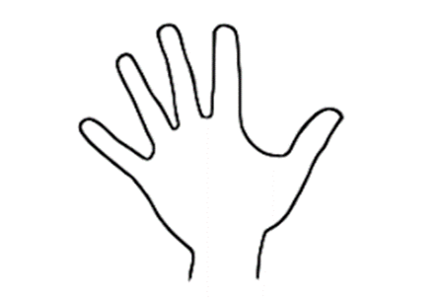

Arbeitsauftrag:

- Lege deine Hand auf ein weißes Blatt Papier.
- Umfahre deine Hand und deinen Arm mit einem Bleistift.
Lass dir, wenn nötig, von deinen Eltern helfen.
- Zeichne die Bleistiftlinie mit einem schwarzen Filzstift nach.
- Zeichne mit einem schwarzen Stift einfache Muster in deine Hand.
Male mit Buntstiften oder Filzstiften aus.

- Klasse

Du kannst auch ohne Muster bunt ausmalen!

- Schneide die Hand aus.
- Schreibe mit Bleistift deinen Namen und die Klasse auf die Rückseite.
Überblick Gemeinschaftsbild „Hände“

- Kindern Brief vorlesen/ lesen lassen
- Kindern den Arbeitsauftrag vorlesen/ lesen lassen
- zeigen, wie er umgesetzt wird
- Zeichnen: es muss nicht perfekt sein; Hand möglichst ruhig halten
- Ausschneiden: wenn’s geht, alle Finger dranlassen…
- Schwarze Musterlinien in Hand zeichnen: nicht zwingend notwendig bei den Jüngeren
- Ausmalen: gut wirkt es, wenn kräftig ausgemalt wird, Papier sollte natürlich ganz bleiben…

Wenn ein Kind mag, kann es auch mehrere Hände malen.

